Министерство науки и высшего образования Российской Федерации

Федеральное государственное бюджетное образовательное учреждение высшего образования

«КУБАНСКИЙ ГОСУДАРСТВЕННЫЙ УНИВЕРСИТЕТ»

(ФГБОУ ВО «КубГУ»)

Факультет компьютерных технологий и прикладной математики

Кафедра информационных технологий

ОТЧЕТ

О выполнении лабораторной работы № 8

По дисциплине «Администрирование в Linux»

Выполнил: ст. гр. 4ИТ/2

Хижний Евгений

Проверил: преподаватель КИТ Прутский А.С.

Краснодар

2021

Лабораторная работа №8.

Цель: развернуть на виртуальной машине web-сервер, на котором развернуть CRM систему.

Выполнение работы:

**Установка web-сервера**

В качестве web-сервере используем Apache Web Server — это быстрый и безопасный веб-сервер и один из самых популярных и широко используемых веб-серверов в мире.

Чтобы установить веб-сервер Apache, выполним следующую команду:

sudo apt-get install apache2

По завершении установки запустим и включим Apache для автоматического запуска при перезагрузке сервера:

sudo systemctl start apache2

sudo systemctl enable apache2

Чтобы убедиться, что Apache запущен, откроем браузер и введем IP-адрес сервера. Появится информация от Apache.

Рисунок 1 — Страница загруженного Apache

Следующим шагом установим сервер базы данных MySQL, который будет использоваться для хранения данных WordPress. MySQL является одной из самых популярных систем управления базами данных. Чтобы установить MySQL, выполним следующую команду

sudo apt-get install mysql-server

Во время установки будет предложено ввести пароль для root пользователя MySQL.

Запустим сервер базы данных и включим его для автоматический запуск при загрузке:

systemctl start mysql

systemctl enable mysql

Рисунок 2 — Проверка установки MySQL

Последним шагом настройки web-сервера является установка PHP. WordPress — это CMS на PHP, поэтому необходим PHP для обработки динамического содержимого сайта WordPress.

sudo apt-get install php7.0 libapache2-mod-php7.0 php7.0-mysql php7.0-curl php7.0-mbstring php7.0-gd php7.0-xml php7.0-xmlrpc php7.0-intl php7.0-soap php7.0-zip

Чтобы проверить правильность работы PHP, мы можем поместить файл с именем test.php внутри вашего корневого каталога веб-сервера Apache (/var/www/html/)

sudo nano /var/www/html/test.php

и введем следующий текст и сохраните файл:

<?php

phpinfo();

?>

Перезапустим сервер Apache:

systemctl restart apache2

После перезапуска перейдем на http://localhost/test.php в браузере, и увидим следующую страницу с указанием текущей конфигурации PHP:

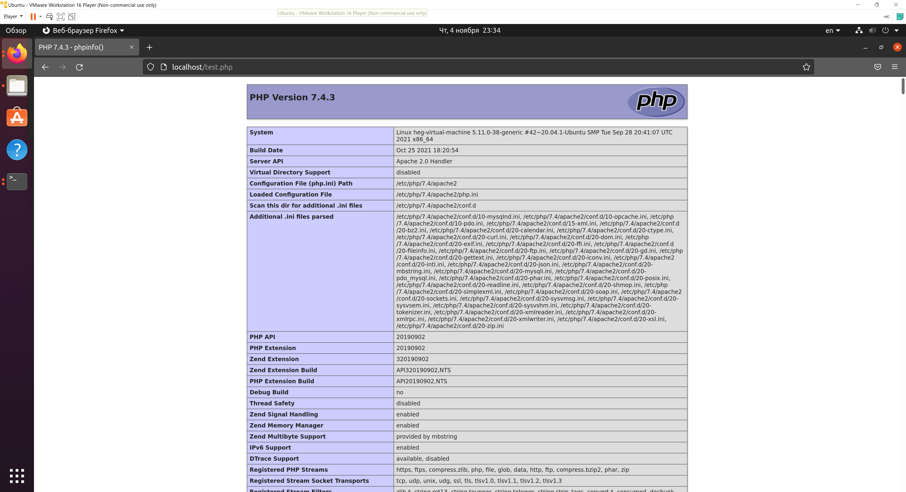

Рисунок 3 — Проверка установки PHP

На этом установка web-сервера завершена.

**Установка Wordpress**

Перейдем к каталогу:

cd /var/www/html

И скачаем последнюю версию WordPress с официального сайта с помощью wget и разархивируем при помощи команды tar:

wget -c http://wordpress.org/latest.tar.gz

tar -xzvf latest.tar.gz

Все файлы WordPress теперь находятся в каталоге /var/www/html/wordpress/

Также необходимо установить права на файлы и папки, чтобы наш веб-сервер Apache мог работать с ними. Чтобы установить права на файлы WordPress, выполните следующую команду:

chown -R www-data:www-data /var/www/html/wordpress

Теперь создадим базу данных MySQL для сайта WordPress. Войдите на свой сервер MySQL с помощью следующей команды и введите свой пароль root MySQL:

mysql -u root -p

Чтобы создать новую базу данных для установки WordPress, выполним следующие команды:

CREATE DATABASE wordpress_db;

GRANT ALL PRIVILEGES ON wordpress_db.* TO 'wordpress_user'@'localhost' IDENTIFIED BY 'PASSWORD';

FLUSH PRIVILEGES;

exit;

После создания базы данных необходимо добавить эту информацию в файл конфигурации WordPress.

Перейдем в каталог /var/www/html/wordpress и выполним следующую команду, чтобы переименовать образец файла конфигурации:

mv wp-config-sample.php wp-config.php

Теперь откроем файл wp-config:

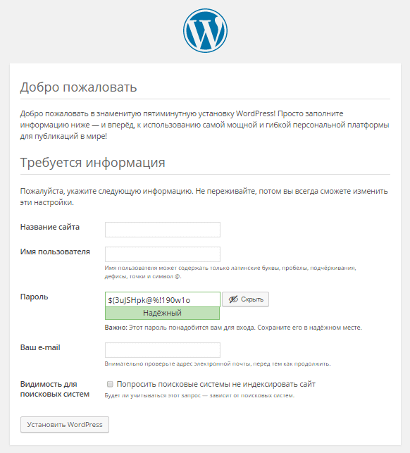И обновите настройки базы данных, заменив wordpress_db, wordpress_user и PASSWORD своими собственными данными:

// ** MySQL settings - You can get this info from your web host ** //

/** The name of the database for WordPress */

define('DB_NAME', 'wordpress_db');

/** MySQL database username */

define('DB_USER', 'wordpress_user');

/** MySQL database password */

define('DB_PASSWORD', 'PASSWORD');

/** MySQL hostname */

define('DB_HOST', 'localhost');

/** Database Charset to use in creating database tables. */

define('DB_CHARSET', 'utf8');

/** The Database Collate type. Don't change this if in doubt. */

define('DB_COLLATE', '');

Сохраняем и выходим.

Перезапустите MySQL и Apache:

systemctl restart apache2

systemctl restart mysql

На этом серверная настройка завершена.

Перейдем по адресу <http://localhost/wordpress> и произведем настройку wordpress.

Выберем русский язык.

На следующем этапе создаем пользователя и даем название сайту.

На этом установка Wordpress завершена.

Рисунок 4 — открытый Wordpress

На этом задание выполнено.